**БЕЛОРУССКИЙ ГОСУДАРСТВЕННЫЙ УНИВЕРСИТЕТ**

**Факультет прикладной математики и информатики**

**Сергиенко Лев Эдуардович**

(студент 3 курса 12 группа)

**НАСТРОЙКА И ПРОВЕРКА NAPT**

**Краткий отчет**

**по лабораторной работе №11**

(вариант №15)

**Минск 2024Содержание**

**РЕФЕРАТ 3**

**Исходные данные для варианта задания 5**

**Шаг 1. Подсоединение устройств 5**

**Шаг 2. Настройка основной конфигурации маршрутизатора 2 5**

**Шаг 3. Настройка маршрутизатора, используемого в качестве шлюза 7**

**Шаг 4. Настройка правильного IP-адреса, маски подсети и шлюза по умолчанию для узлов. 9**

**Шаг 5. Проверка работоспособности сети. 9**

**Шаг 6. Создание маршрута по умолчанию 11**

**Шаг 7. Создание статического маршрута 13**

**Шаг 8. Определение пула используемых публичных IP-адресов 15**

**Шаг 9. Определение списка доступа, соответствующего внутренним частным IP-адресам. 16**

**Шаг 10. Определение NAT из списка внутренних адресов в пул внешних адресов 16**

**Шаг 11. Назначение интерфейсов 17**

**Шаг 12. Генерация трафика с маршрутизатора Gateway к маршрутизатору ISP 17**

**Шаг 13. Проверьте работоспособность NAPT 18**

## РЕФЕРАТ

**Network Address Translation (NAT)** — это технология, позволяющая изменять IP-адреса в сетевых пакетах, проходящих через маршрутизатор или другое сетевое устройство. Она широко используется для обеспечения гибкости в управлении адресным пространством, повышения безопасности и подключения локальных сетей к Интернету через один или несколько публичных IP-адресов.

**Основное назначение NAT**

NAT был разработан как решение проблемы ограниченного количества IPv4-адресов. Поскольку IPv4 предоставляет около 4,3⋅10^9 уникальных адресов, этого оказалось недостаточно для всех устройств, подключенных к Интернету. NAT позволяет скрыть внутренние IP-адреса локальной сети за одним (или несколькими) общедоступными адресами. Основные задачи NAT включают:

1. **Сохранение IPv4-адресов:** Устройства внутри локальной сети используют частные IP-адреса, которые не требуют регистрации в глобальном реестре.
2. **Безопасность:** Скрытие внутренней топологии сети повышает защищенность, так как устройства локальной сети становятся недоступными для прямого доступа извне.
3. **Подключение к Интернету:** Устройства с частными IP-адресами могут взаимодействовать с внешними сетями через общий публичный IP.

**Принцип работы NAT**

При использовании NAT маршрутизатор или другое устройство изменяет IP-адреса и порты в заголовках сетевых пакетов. Существует несколько видов NAT:

1. **Static NAT (статический):** Однозначное сопоставление между внутренним и внешним IP-адресом. Этот тип используется, если требуется постоянный доступ извне к конкретному устройству в сети.
2. **Dynamic NAT (динамический):** Маршрутизатор выбирает публичный IP-адрес из заранее заданного пула. Этот подход полезен для временных подключений.
3. **PAT (Port Address Translation):** Частный IP-адрес сопоставляется с публичным через уникальные номера портов. Это наиболее распространенный тип NAT, известный как *маскарадинг*. Он позволяет десяткам или даже сотням устройств в локальной сети использовать один публичный IP-адрес.

**Пример работы NAT**

Предположим, компьютер в локальной сети с IP-адресом 192.168.1.10 отправляет HTTP-запрос на сервер в Интернете. Процесс проходит следующие этапы:

1. Исходящий пакет покидает компьютер и поступает на маршрутизатор.
2. NAT на маршрутизаторе заменяет частный IP (192.168.1.10) на публичный (например, 203.0.113.1) и записывает соответствие в таблицу NAT.
3. Пакет отправляется на целевой сервер с публичным IP.
4. Сервер отправляет ответ на публичный IP-адрес маршрутизатора.
5. NAT на маршрутизаторе по таблице сопоставления определяет, какому устройству в локальной сети отправить пакет, и заменяет IP обратно.

**Заключение**

NAT остается важной технологией в эпоху IPv4, несмотря на внедрение IPv6, которое решает проблему нехватки адресов. Благодаря NAT миллионы устройств могут подключаться к Интернету, обеспечивая гибкость, экономичность и защиту локальных сетей.

## ***Исходные данные для варианта задания***

| **Вариант** | Адреса для узлов | Маршрутизатор  1 | Маршрутизатор  2 | IP-адрес  Loopback 1 |
| --- | --- | --- | --- | --- |
| 15 | 192.168.15.0/24 | 132.101.22.1/30 | 132.101.22.2/30 | 172.16.1.15/32 |

| **Устройство** | **Имя узла** | **Маска подсети порта FastEthenet0/0** | **Тип интерфейса** | **IP-адрес порта  Serial 0/0** | **IP-адрес Loopback 1** |
| --- | --- | --- | --- | --- | --- |
| Маршрутизатор 1 | Cateway | 192.168.15.0/24 | DTE | 132.101.22.1 |  |
| Маршрутизатор 2 | ISP | Нет | DCE | 132.101.22.2 | 172.16.1.15/32 |
| Коммутатор 1 | Switch 1 |  |  |  |  |

## ***Шаг 1. Подсоединение устройств***

* **Подсоедините интерфейс Serial 0/0 маршрутизатора 1 к интерфейсу Serial 0/0 маршрутизатора 2 с помощью последовательного кабеля.**
* **Подсоедините интерфейс Fa0/0 маршрутизатора 1 к интерфейсу Fa0/1 коммутатора 1 с помощью прямого кабеля.**
* **Подсоедините оба узла к порту Fa0/2 и Fa0/3 коммутатора с помощью прямых кабелей.**
* **Как уже было принято, подписать устройства сети**

## ***Шаг 2. Настройка основной конфигурации маршрутизатора 2***

**Задайте в настройках конфигурации маршрутизатора 2 (ISP) имя узла, задайте IP-адреса для интерфейсов согласно вашему варианту задания. Сохраните конфигурацию.**

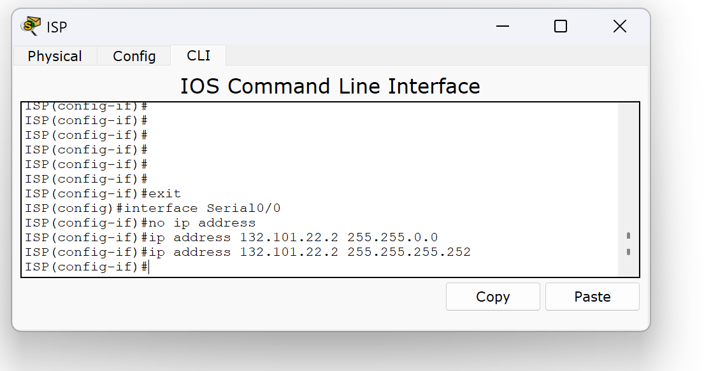

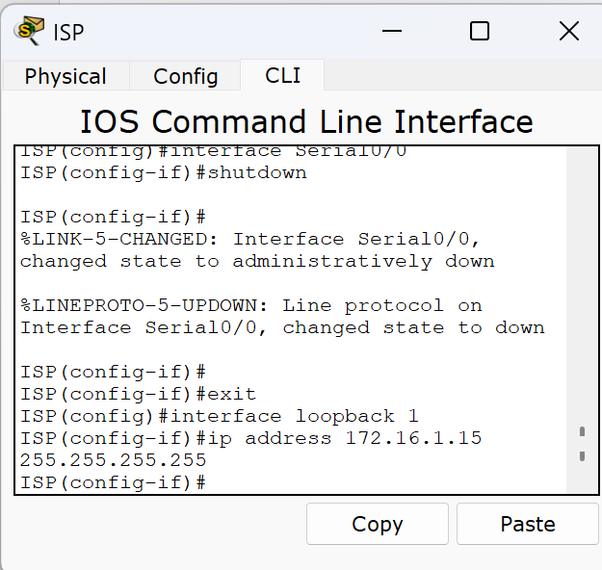

## ***Шаг 3. Настройка маршрутизатора, используемого в качестве шлюза***

**Задайте в настройках основной конфигурации маршрутизатора 1 (Gateway) имя узла, задайте IP-адреса для интерфейсов. Сохраните конфигурацию.**

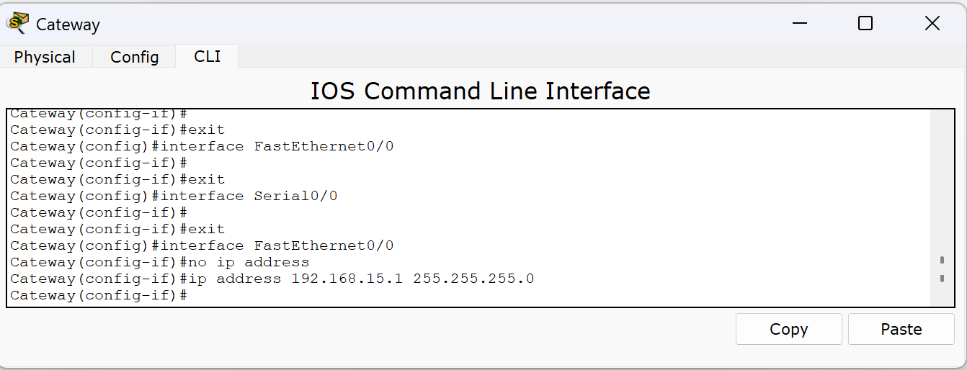

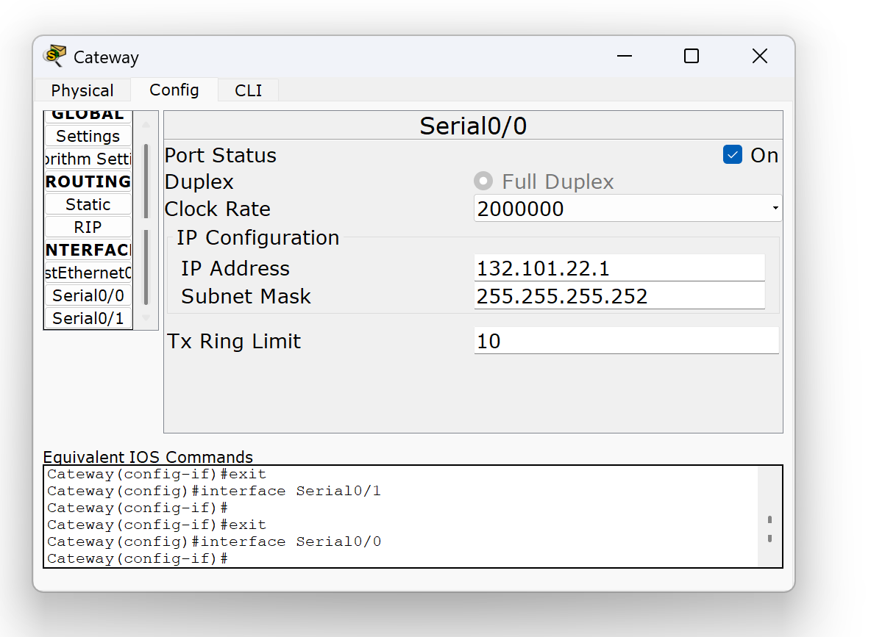

## ***Шаг 4. Настройка правильного IP-адреса, маски подсети и шлюза по умолчанию для узлов.***

**Присвойте каждому узлу соответствующий IP-адрес, маску подсети и шлюз по умолчанию. Шлюзом по умолчанию должен быть IP-адрес интерфейса FastEthernet маршрутизатора с именем Gateway.**

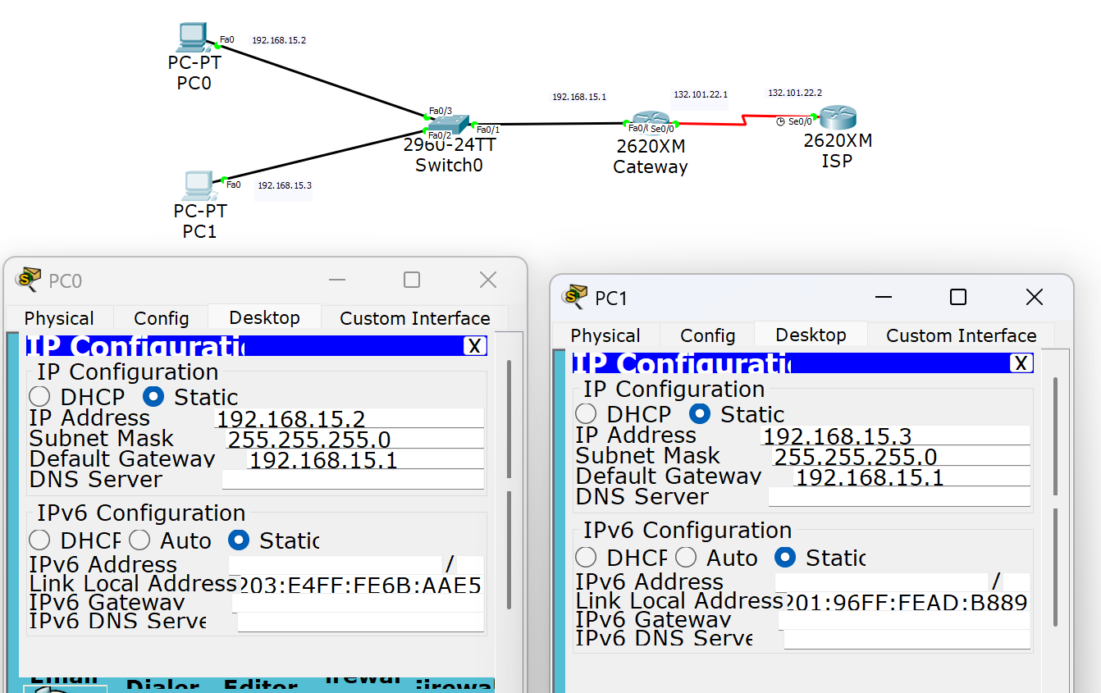

**Что означают термины внутренние IP-адреса, внешние IP-адреса?**

**Внутренние IP-адреса** используются внутри локальной сети (например, в доме или офисе) для идентификации устройств, таких как компьютеры, смартфоны и принтеры. Эти адреса не видны в интернете и обеспечивают связь между устройствами внутри сети.

**Внешние IP-адреса** назначаются интернет-провайдером и используются для идентификации вашей сети в интернете. Они позволяют устройствам внутри вашей локальной сети общаться с внешними ресурсами и получать доступ к интернету.

## ***Шаг 5. Проверка работоспособности сети.***

**1. С присоединенных узлов отправьте эхо-запрос на интерфейс FastEthernet маршрутизатора, используемого в качестве шлюза по умолчанию.**   
Ответьте на следующие вопросы.

a). **Успешно ли выполнен эхо-запрос с узла 1? да**

**b) Успешно ли выполнен эхо-запрос с узла 2? да**

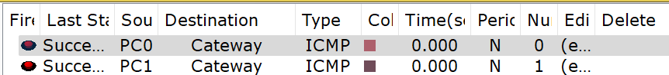

2**. Если ответы на оба вопроса отрицательны, выполните поиск и устранение ошибок в конфигурации маршрутизатора и узлов.   
Тестируйте соединение до тех пор, пока эхо-запросы не будут успешными.**

**3. Отправьте эхо-запросы с хостов на IP-адрес маршрутизатора ISP.   
Какой получили результат.**

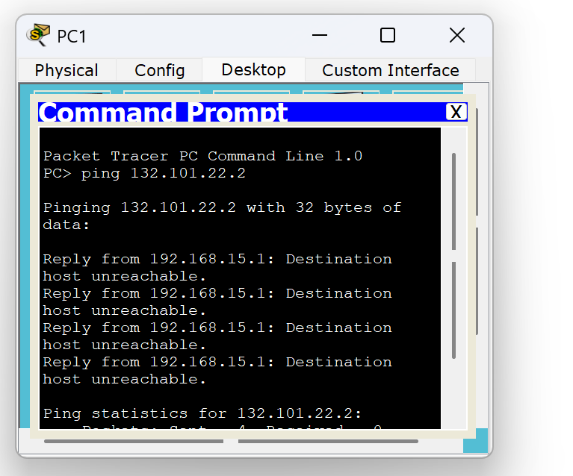

Эхо-запрос не успешен, т.к. нет маршрута до данного адреса.

Узлы не могут достичь IP-адреса 132.101.22.2, поскольку на маршрутизаторе Gateway отсутствует маршрут к этой сети, и маршрутизатор ISP не знает о сети 192.168.15.0/24.

## ***Шаг 6. Создание маршрута по умолчанию***

* **С маршрутизатора, использующегося в качестве шлюза по умолчанию, создайте статический маршрут к маршрутизатору поставщика услуг Интернета в сети 0.0.0.0 0.0.0.0 с помощью команды ip route. Это вызовет трафик к любому неизвестному адресу назначения через поставщика услуг Интернета путем настройки шлюза «последней надежды» на маршрутизаторе, использующемся в качестве шлюза по умолчанию.**

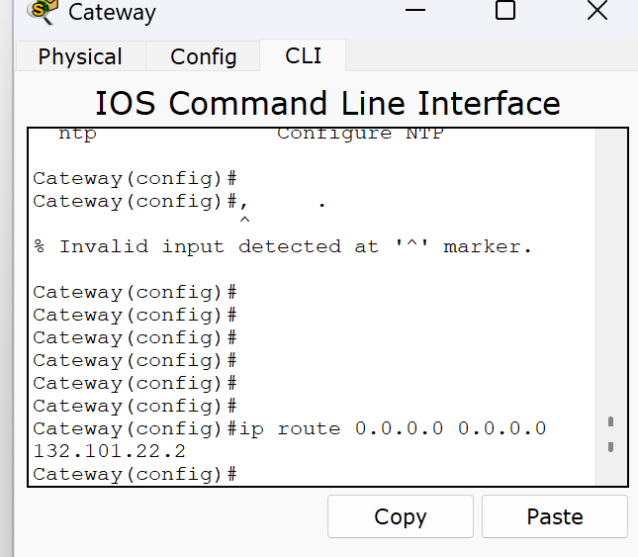

**Как вы понимаете термин «шлюз последней надежды»?**

Это маршрут по умолчанию, используемый для отправки пакетов к неизвестным сетям через указанный шлюз.

* **Проверьте маршрут по умолчанию по таблице маршрутизации маршрутизатора Gateway.** 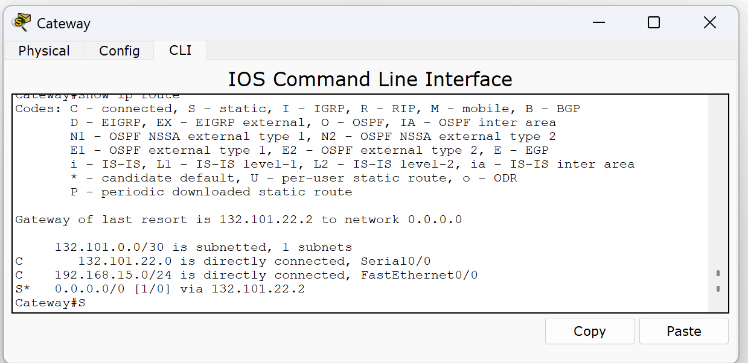

**Находится ли статический маршрут в таблице маршрутизации?**

**Да**, статический маршрут по умолчанию присутствует.

* **Попробуйте отправить эхо-запрос с одной с рабочих станций на IP-адрес последовательного интерфейса маршрутизатора поставщика услуг Интернета. Успешно ли выполнен эхо-запрос**?

**Успешно ли выполнен эхо-запрос?**

**Нет**, поскольку маршрутизатор **ISP** не имеет обратного маршрута.

## ***Шаг 7. Создание статического маршрута***

**Создайте статический маршрут от маршрутизатора ISP к частной сети, присоединенной к маршрутизатору Gateway. Создайте статический маршрут с помощью команды ip route.**

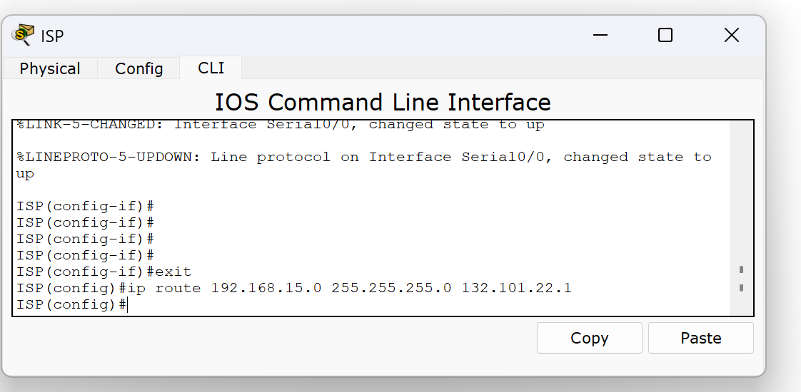

* **Отправьте эхо-запрос с узла 1 на адрес интерфейса loopback маршрутизатора ISP. Успешно ли выполнен эхо-запрос?**

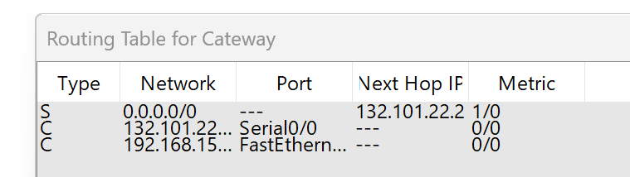

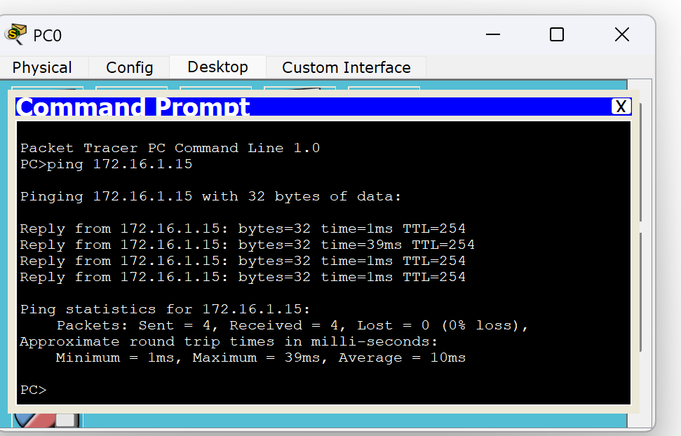**Успешно ли выполнен эхо-запрос?**

**Да**, эхо-запрос успешен.

## ***Шаг 8. Определение пула используемых публичных IP-адресов***

**Для определения пула используемых публичных IP-адресов используйте команду ip nat pool.**

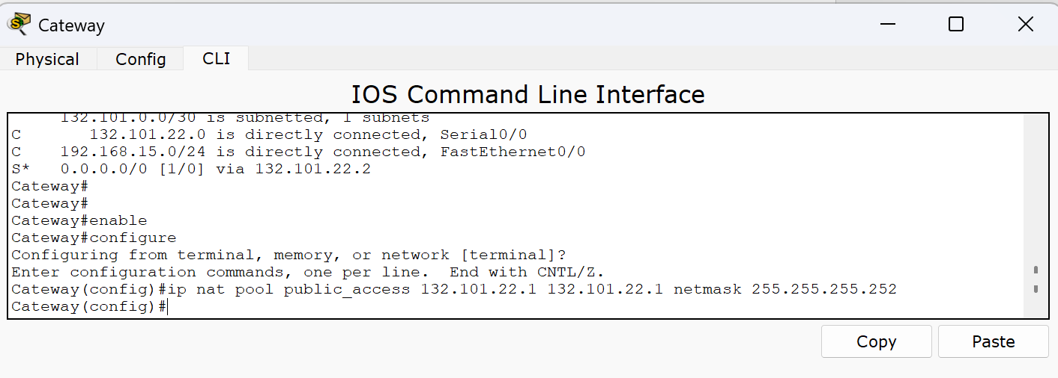**Что вы понимаете под термином — публичные адреса, частные адреса?**

Публичные адреса — IP-адреса, доступные в глобальном интернете.

Частные адреса — IP-адреса, используемые в локальных сетях и не маршрутизируемые в интернете.

## ***Шаг 9. Определение списка доступа, соответствующего внутренним частным IP-адресам.***

**Для определения списка доступа, соответствующего внутренним частным адресам используйте команду access-list.**

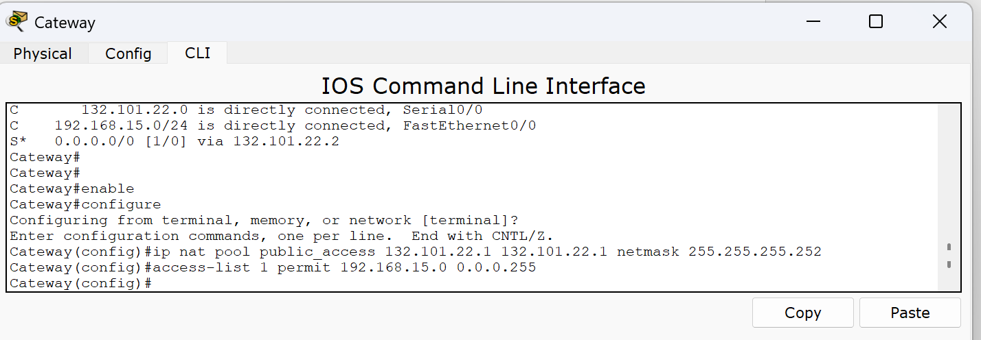

**Прокомментируйте термин “список доступа”.**

Список доступа (ACL) — набор правил для контроля трафика и обеспечения безопасности в сети.

## ***Шаг 10. Определение NAT из списка внутренних адресов в пул внешних адресов***

**Для определения NAT используйте команду ip nat inside source.**

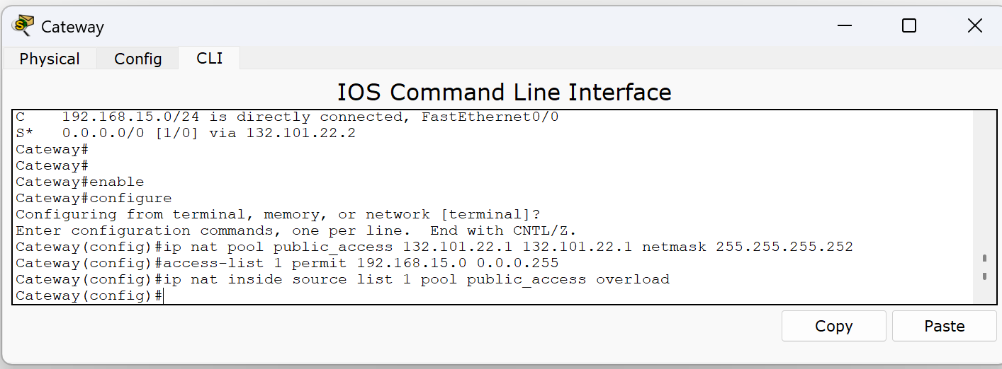

**Пояснение**

Это позволяет множеству внутренних адресов использовать ограниченный пул внешних адресов, осуществляя трансляцию адресов и портов.

## ***Шаг 11. Назначение интерфейсов***

**Активные интерфейсы маршрутизатора следует определить в качестве внутреннего или внешнего интерфейса в отношении к NAT. Для этого используйте команду** ***ip nat inside*** или ***ip nat outside***.

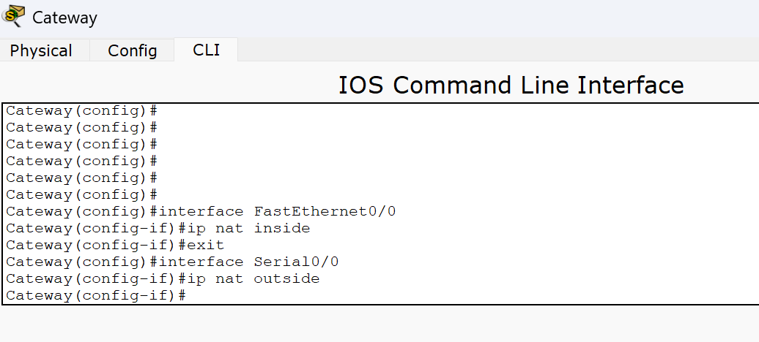

**В данном контексте, что такое внутренние и внешние интерфейсы?**

* Внутренний интерфейс — подключен к локальной сети (LAN).
* Внешний интерфейс — подключен к внешней сети или интернету (WAN).

## ***Шаг 12. Генерация трафика с маршрутизатора Gateway к маршрутизатору ISP***

Отправьте эхо-запросы с узлов 1 и 2 на адрес 172.16.1.15

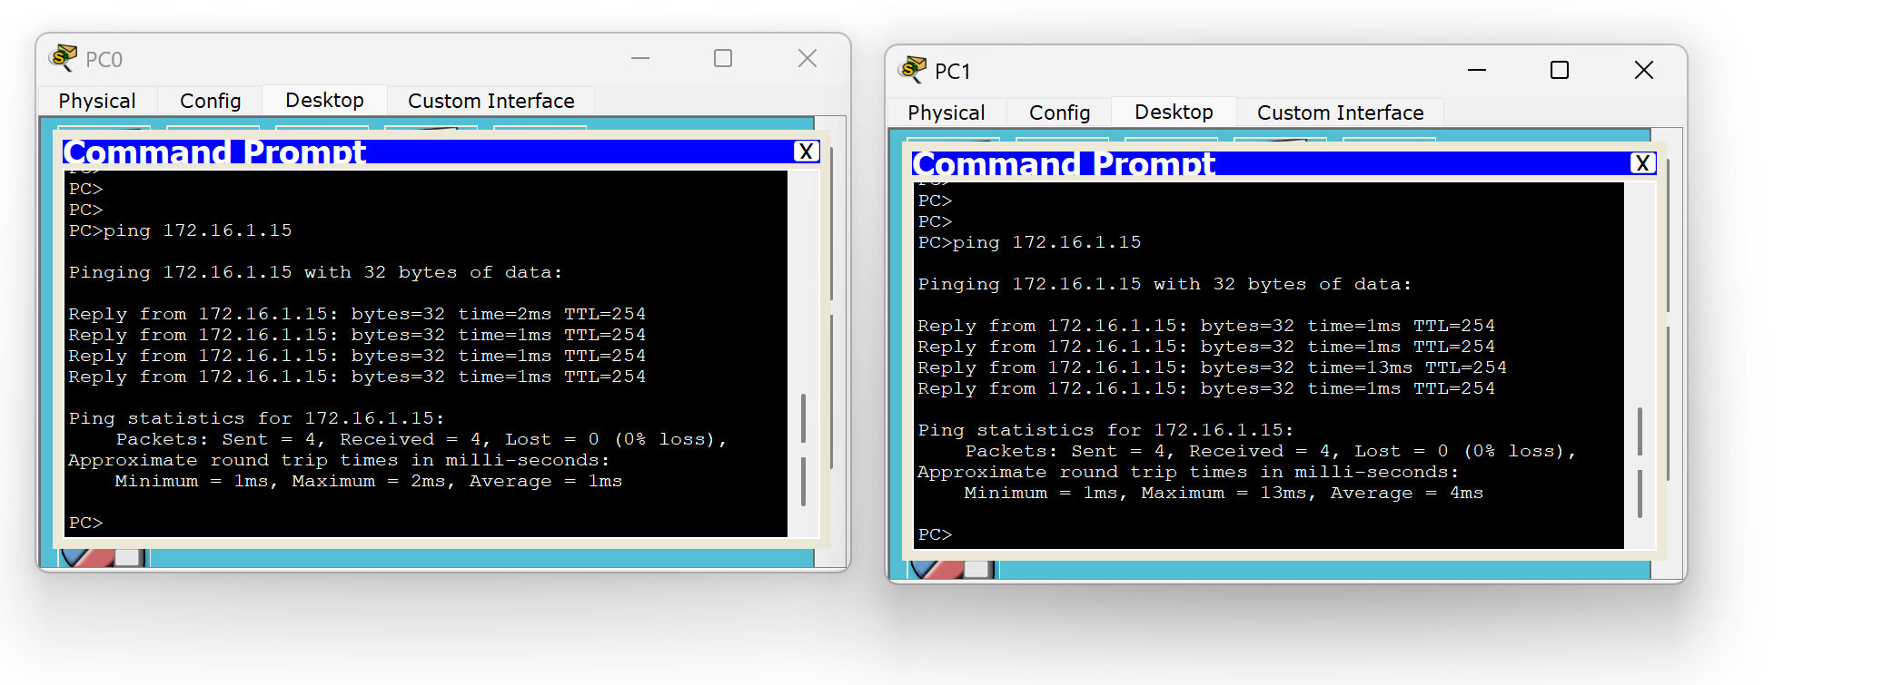

## ***Шаг 13. Проверьте работоспособность NAPT***

**Для отображения статистики NAРT введите в приглашение привилегированного режима EXEC маршрутизатора Gateway команду show ip nat statistics.. Проанализируйте полученную информацию и дать ответ на следующие вопросы.**

**1. Сколько активных преобразований выполнено?**

**2. Сколько адресов имеется в пуле?**

**3. Сколько адресов уже выделено?**

**Если эхо-запрос выполнился успешно, отобразите преобразование NAT на маршрутизаторе Gateway с помощью команды show ip nat translations.**

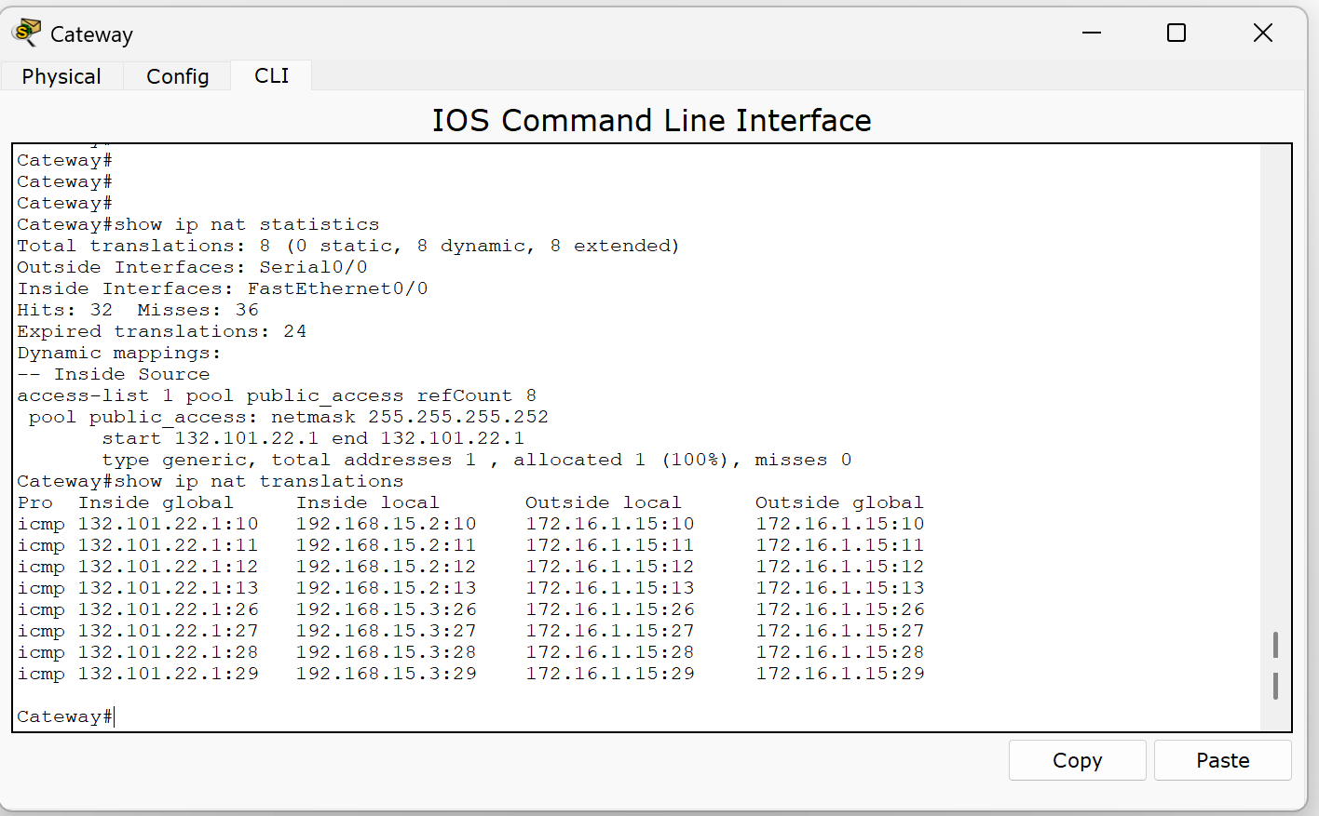

**1. Сколько активных преобразований выполнено?**

**Из вывода команды show ip nat statistics:**

Total translations: 8 (0 static, 8 dynamic, 8 extended)

**Ответ:**  
Всего выполнено **8 активных динамических преобразований**.

**2. Сколько адресов имеется в пуле?**

**Из раздела Dynamic mappings:**

pool public_access: netmask 255.255.255.252

start 132.101.22.1 end 132.101.22.1

type generic, total addresses 1 , allocated 1 (100%), misses 0

**Ответ:**  
В пуле NAT public_access имеется **1 публичный IP-адрес** (132.101.22.1).

**3. Сколько адресов уже выделено?**

**Из того же раздела:**

allocated 1 (100%)

**Ответ:**  
Из пула уже **выделен 1 адрес**, что составляет **100%** доступных адресов.

**Анализ и Пояснения**

1. **Активные преобразования (Total translations):**
   * **8 динамических** преобразований указывает на то, что 8 внутренних IP-адресов были успешно преобразованы для доступа к внешней сети.
2. **Пул NAT (public_access):**
   * **Только 1 публичный IP-адрес** в пуле ограничивает количество одновременных преобразований. В текущей конфигурации это соответствует количеству выделенных адресов (1 из 1).
3. **Статистика HIT/MISS и Expired translations:**
   * **Hits: 32, Misses: 36:** Это показывает количество успешных и неуспешных попыток использования существующих NAT-преобразований.
   * **Expired translations: 24:** Указывает на количество завершенных или истекших преобразований, которые уже не используются.
4. **Таблица NAT-преобразований (show ip nat translations):**

Pro Inside global Inside local Outside local Outside global

icmp 132.101.22.1:10 192.168.15.2:10 172.16.1.15:10 172.16.1.15:10

icmp 132.101.22.1:11 192.168.15.2:11 172.16.1.15:11 172.16.1.15:11

icmp 132.101.22.1:12 192.168.15.2:12 172.16.1.15:12 172.16.1.15:12

icmp 132.101.22.1:13 192.168.15.2:13 172.16.1.15:13 172.16.1.15:13

icmp 132.101.22.1:26 192.168.15.3:26 172.16.1.15:26 172.16.1.15:26

icmp 132.101.22.1:27 192.168.15.3:27 172.16.1.15:27 172.16.1.15:27

icmp 132.101.22.1:28 192.168.15.3:28 172.16.1.15:28 172.16.1.15:28

icmp 132.101.22.1:29 192.168.15.3:29 172.16.1.15:29 172.16.1.15:29

* **Inside global:** Публичный IP-адрес из пула (132.101.22.1) с уникальными портами.
* **Inside local:** Внутренние IP-адреса узлов (192.168.15.2 и 192.168.15.3) с соответствующими портами.
* **Outside local и Outside global:** IP-адреса внешних ресурсов (в данном случае 172.16.1.15) с портами.

**Пояснение:**  
Эти преобразования подтверждают, что внутренние узлы успешно взаимодействуют с внешними ресурсами через настроенный пул NAT.

**Заключение:**  
Я успешно настроил и проверил работоспособность NAPT в сети. Все активные преобразования отражены в таблице NAT-преобразований, что подтверждает корректную работу механизма трансляции адресов.